 | ŠKOFIJSKA GIMNAZIJA VIPAVA  GORIŠKA 29, 5271 VIPAVA  TELEFON: 05/3685310  FAKS:05/368311  SPLET: http://www.sgv.si

SEMINARSKA NALOGA

PREDMET: INFORMATIKA

NASLOV: RAVE GLASBA
KAZALO

1.UVOD
V moji seminarski nalogi bom predstavila rave glasbo, njene zvrsti, njeno zgodovino, predvsem pa njeno kulturo. Za to tematiko sem se odločila, ker v današnjem času je več in več problemov na rave zabavah, saj prihaja do žrtev. Večkrat se dogaja, da se na rave zabavah ljudje omamijo z drogami ali pa tudi z alkoholom in to postaja problem v naši družbi, tako ljudje tudi označujejo rave za glasbo za omamljene, zdrogirane ljudi, in da na teh zabavah prihaja samo do žrtev. Lahko uživaš na teh zabavah tudi brez vsakršne omame, vendar nekateri se tega ne zavedajo.

JEDRO
2.1.PRETEKLOST
Besedo rave so prvi uporabljali izseljenci sKaribov, ki so se preselili v London konec šestdesetih let 20. stoletja. Izraz je pomenil zabava.
V poznih osemdesetih se je rejv uporabljal kot novo glasbo,kot novo subkulturo, ki se je razvil iz gibanja Acid-House. Izvor Acid-Housa je Detroit, ta se je nadaljeval v Techno(glasbo), ki je najbolj prevladal na londonskih in manchestrskih plesisščih. Vendar pa so veečkrat bile te zabave prekinjene zaradi policijskih intervencij, zato so se rave-partyi preselili na podeželje, nato pa se je rave scena preselila v ameriška mesta kot so San Francisco in Los Angeles, kasneje pa še v San Diego in New York in v Evropo. Pravi začetki rave naj bi bili šele leta 1992 v San Antoniu.
Posamezniki so bili nad to novo „kulturo“ tako navdušeni, da so se zbirali v velikih množicah in kasneje ustvarili nove zvrsti, trende.
Leta 1994 so v Veliki Britaniji prepovedali organizirati rave partye in kaznovali so vsakega posameznika, ki je organiziral zabave s to zvrstjo glasbe,zaradi prevelike neurejenosti in nevarnosti prostorov v katerih so se zbirali, predvsem pa, ker so se bali teh velikih množic.
V Evropi je na zabave prihajalo po deset tisoč ljudi in več, na festival Love parade, ki se je odvijal me dletoma 1997 in 2000, pa je prišlo več kot miljon ljudi. Rave je postal kultura za mlade, nastajali so albumi, ki so zelo oglaševali in promovirali „rejvarske družbe“. Elektronsko glasbo so postavljali kot tekmec Rock`n`roll-u.
Po letu 2000 je začelo število obiskovalcev upadati,ni bilo več tega začetnega vzdušja, upadalo je število ilegalnih party-ev, več in več je bilo organiziranih.
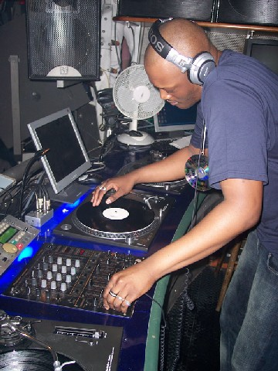
- RAVE KULTURA( V SEDANJOSTI)
Rave party je danes celovečerni dogodek, kjer DJ-i vrtijo elektronsko plesno glasbo.
Gre za skupek elektronskih zvokov, ki jih povdarjajo instrumenti, kot so bobni, violine, zvonovi...Glasbi daje učinek predvsem hitrost in hitri prehodi iz ene melodije v drugo.
Poznamo več zvrsti Rave-a:
BREAK BEAT: so značilni ritmi, ki jih med vsakim udarcem prekinejo zvoki udarnih instrumentov z visoko frekvenco. Pogosto uporabljajo reggae melodije in vplive te zvrsti
JUNGLE: ima občutno višje udarce na minuto(beats per minut) kot Dreak beat, in drugačne melodije, najbolj podobne zvokom narave ali džungelskih kultur, opremljen je tudi z vokalom
ACID: proizvaja zvoke, ki jih je mogoče opisati kot “plinkanje” in “plonkanje” z rahlimi zavijaji
AMBIENT: je zvrst brez poudarjenih in hitrih ritmov, vključujejo zvoke letal, parkirišč, narave... pogostokrat se pojavljajo zvoki didžeriduja avstralskih aboriginov
ACID-HOUSE: to je zvrst iz katerega se je razvijal naprej techno
HOUSE: je glasba, ki temelji bolj na mehkih zvokih z malo basov in priredbami starih skladb(Bob Marley, Sting...)
DRUM'N'BASS: tu igrajo glavno vlogo bobni z dodatkom basov, to poteka zelo hitro
TECHNO: temelji na hitrosti in veliki moči basov, ki hitro “prevzame” ljudi. Plošče se menjavajo čim hitreje je mogoče.
HARD CORE TECHNO: ima dokaj veliko hitrost, 150 udarcev na minuto in več, najbolj se je razširil na Nizozemskem. Podobna je zvrsti INDUSTRIAL.
TRANCE: temelji bolj na melodiji, kot pa na ritmih, predvsem pa na zvokih vesolja z malo basov
GOA TRANCE: izvira in je tudi poimenovana po otoku Goa. Združuje ritme trance-a in zvoke psihadelične glasbe. Pripadniki to glasbo povezujejo z naravo. V Evropi se je najbolj razširila po Nizozemskem.
TRIP-HOP: to je eden od bolj nenavadnih in ustvarjalnih izrazov. Značilni so težki, enostavni rotmi, ki se najraje vrtijo v hitrosti 90 udarcev na minuto
ZNANI DJ-ji IN SKUPINE:
*Fricky(TRIP-HOP)
*Massive Attack(TRIP-HOP)

*DJ Marino(GOA TRANCE)
*Prodigy(BREAK BEAT)
*Aphex Twin(ACID)
*DJ Umek, ki je najbolj znan slovenski DJ
*Scooter(TECHNO,RAVE)
*MARK ARMSTRONG(Velika Britanija)
*DJ CHRIS LIEBING(Nemčija)
*DJ SPOOKY

LIVE ACT:
Live act je predstava rave glasbe v živo, kot party v živo. DJ-ji v živo miksajo glasbo od 15-ih minut do dveh ur(od 10 do 15 komadov). Ponavadi je to zelo dinamičen nastop, na katerega pride okoli 2000 ljudi, namen live acta pa je, da DJ-ji popestrijo program, da se dokažejo, da so zmožni igranja v živo. Ker traja live act veliko časa, medseboj pa se DJ-ji menjavajo, so tako miksi eden od drugega zelo različni in je lahko to zelo naporno.
Vzadnjih letih se live acti razlikujejo eden od drugega in tako nastajajo tudi različice kot je, da je live act lahko tudi nastop bendov v živo ali pa nastop pevke, instrumentalistov in DJ-ja, ki miksa glasbo v živo ali s sintetizatorjem s predhodno posneto glasbo- tak primer je skupina Prodigy.
VRSTE RAVERJEV:
*OLD SCHOOL RAVER- to je raver, ki posluša in hodi na rave party-e že veliko časa
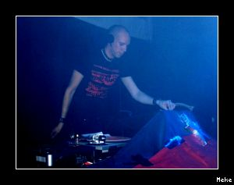
*BABY RAVER-to je začetnik, se ne spozna še toliko na to zvrst glasbe, je na prvem rave party-u
*CLUB KID- to je raver, ki se oblači v svetle barve in v oblačila iz usnja ali živalskih (umetnih) dlak, nosi florescentne ogrlice in zapestnice, velokokrat nosi s seboj otroški nahrbtnik, v obliki živalic. Ponavadi se moški tudi oblačijo kot ženske, na “ženski način”
*CANDY RAVER si medseboj podarjajo majhna darilca kot so ogrlice, zapestnice, sladkarije, igračke in večkrat tudi droge, ki povzročajo probleme na rave party-ih. Candy raverji nosijo bolj “otročja” oblačila, to oblačila s potiski risanih junakov, oblačila,zapestnice, ogrlice, ki se svetijo v temi..
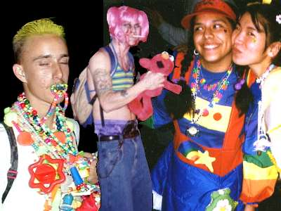

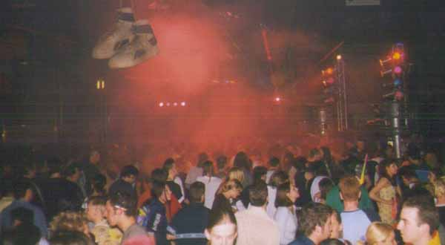
*LIQUID KIDS-ponazarjajo plesne elemente rave scene. Ime ima iz besede liquid, kar pomeni tekočina. Tako izraz pomeni liquid kids pomeni na nek način fluidno premikanje telesa.

3.ZAKLJUČEK

ALI POSLUŠAŠ RAVE?

ODGOVORI | FANTJE | PUNCE
DA | 2 | 1
NE | 4 | 6
OBČASNO | 0 | 1
4.VIRI IN LITERATURA
-sl.wikipendia.org/wiki/rave
-australian rave
*mdma.net
-candy raver
*www.mouseplanet.com
-old school raver
*klubitus.org

